**Prezenty LEGO na Mikołaja dla chłopca i dziewcznyki**

**Grudzień to miesiąc, na który każde dziecko czeka z utęsknieniem. 6 grudnia to czas magii, a później całe Święta Bożego Narodzenia oraz Nowy Rok to wyczekiwanie prezentów oraz smakołyków. Tradycyjne obrzędy oraz specjalne jedzenie to jedne z ciekawych atrakcji dla dzieci. Nie wiesz jakie podarki przygotować dla swoich dzieci, czy kuzynów? <strong>Prezenty LEGO na Mikołaja</strong> będą świetnym rozwiązaniem!**

**Prezenty LEGO na Mikołaja - rozwijające zabawki edukacyjne**

Jeśli chcesz postawić na prezent, który będzie dostarczał dużo zabawy i radości dziecku, ale jednocześnie będzie go rozwijał to [prezenty LEGO na Mikołaja](https://zklockow.pl/blog/prezenty-lego-na-mikolaja) będą świetnym rozwiązaniem! Zestawy te rozwijają zdnolności manualne dziecka, wyobraźnię oraz sposób logicznego myślenia. Różnorodne tworzenie budowli oraz skomplikowanych wież pokażą dziecku intuicyjnie jak działają prawa fizyki.

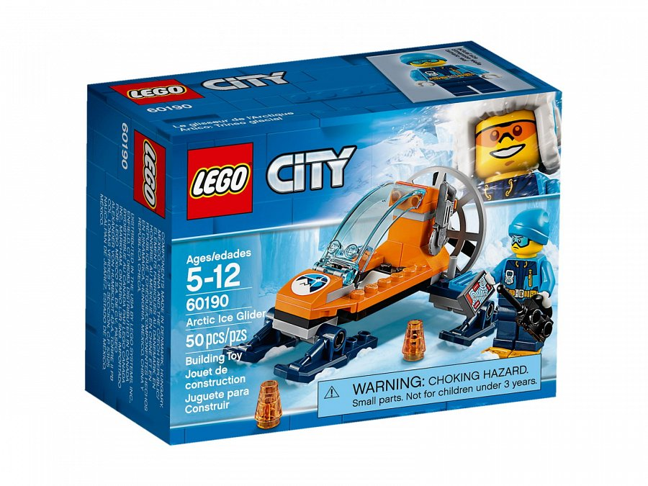

**Różnorodne zestsawy tematyczne LEGO jako prezent na Mikołaja**

W katalogu klocków online zKlocków znajdziesz różnorodne zestawy zarówno dla chłopca i dziewczynki. W zależności od wieku dopasujesz wielkość klocków oraz ich ilość. *Prezenty LEGO na Mikołaja* mogą być także adekwatne do zainteresowań dziecka. Strażak, samochody, czy Mała Syrenka - dostępność pomysłów jest bardzo duża.

**Świetne pomysły dla pomocników Mikołaja!**

Dzieci zawsze są zadowolone z klocków i mogą używać swojej wyobraźni w zabawie, daltego **prezenty LEGO na Mikołaja** to znakomity pomsył. Nie czekaj dłużej! Zamów już dzisiaj!